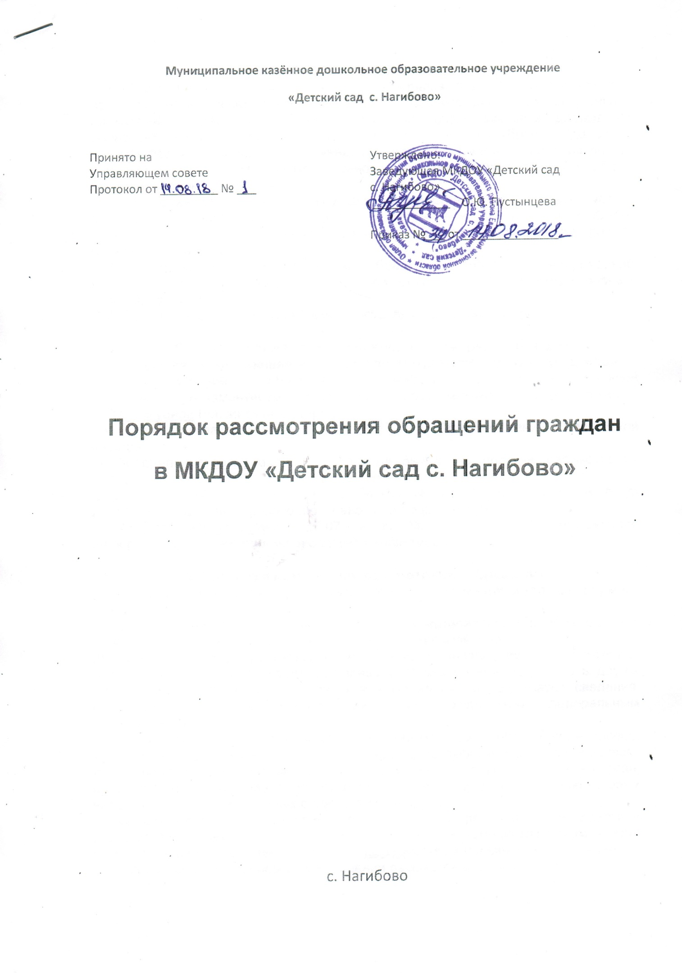
1. Общие положения
1.1. Предметом регулирования настоящего порядка (далее - Порядок) является организация обеспечения своевременного и полного рассмотрения устных и письменных обращений граждан в муниципальном казенном дошкольном образовательном учреждении «Детский сад с. Нагибово» (далее – образовательная организация) с уведомлением заявителей о принятии по ним решений и направление ответов в установленный законодательством Российской Федерации срок.
1.2. Положения настоящего Порядка распространяются на все устные обращения, обращения, поступившие в письменной форме или в форме электронного документа, индивидуальные и коллективные обращения граждан (далее - обращения).
1.3. Граждане реализуют право на обращение свободно и добровольно. Осуществление гражданами права на обращение не должно нарушать права и свободы других лиц.
1.4. Рассмотрение обращений граждан осуществляется бесплатно.
2. Перечень нормативных правовых актов, регулирующих
отношения, возникающие в связи с рассмотрением обращений граждан
Рассмотрение обращений граждан в образовательной организации регламентируется следующими нормативными правовыми актами:
- Конституцией Российской Федерации;
- Федеральным законом от 29.12.2012 № 273-ФЗ «Об образовании в Российской Федерации»;
- Федеральным законом от 02.05.2006 № 59-ФЗ «О порядке рассмотрения обращений граждан Российской Федерации»;
- законом Российской Федерации от 27.04.1993 № 4866-1 «Об обжаловании в суд действий и решений, нарушающих права и свободы граждан»;
- Федеральным законом от 27.07 2006 № 149-ФЗ «Об информации, информационных технологиях и о защите информации».
3. Права гражданина при рассмотрении обращения
При рассмотрении обращения образовательной организацией гражданин имеет право:
1) представлять дополнительные документы и материалы либо обращаться с просьбой об их истребовании, в том числе в электронной форме;
2) знакомиться с документами и материалами, касающимися рассмотрения обращения, если это не затрагивает права, свободы и законные интересы других лиц и если в указанных документах и материалах не содержатся сведения, составляющие государственную или иную охраняемую федеральным законом тайну;
3) получать письменный ответ по существу поставленных в обращении вопросов, за исключением случаев, предусмотренных действующим законодательством, уведомление о переадресации письменного обращения в государственный орган, орган местного самоуправления или должностному лицу, в компетенцию которых входит решение поставленных в обращении вопросов;
4) обращаться с жалобой на принятое по обращению решение или на действие (бездействие) в связи с рассмотрением обращения в административном и (или) судебном порядке в соответствии с законодательством Российской Федерации;
5) обращаться с заявлением о прекращении рассмотрения обращения.

4. Гарантии безопасности гражданина в связи с его обращением
4.1. Запрещается преследование гражданина в связи с его обращением в образовательную организацию с критикой деятельности образовательной организации или должностного лица либо в целях восстановления или защиты своих прав, свобод и законных интересов либо прав, свобод и законных интересов других лиц.
4.2. При рассмотрении обращения не допускается разглашение сведений, содержащихся в обращении, а также сведений, касающихся частной жизни гражданина, без его согласия. Не является разглашением сведений, содержащихся в обращении, направление письменного обращения в образовательную организацию, в компетенцию которой входит решение поставленных в обращении вопросов.
5. Требования к письменному обращению
5.1. Гражданин в своем письменном обращении в обязательном порядке указывает либо наименование образовательной организации, в которую направляет письменное обращение, либо фамилию, имя, отчество соответствующего должностного лица, либо должность соответствующего лица, а также свои фамилию, имя, отчество (последнее - при наличии), почтовый адрес, по которому должны быть направлены ответ, уведомление о переадресации обращения, излагает суть предложения, заявления или жалобы, ставит личную подпись и дату.
5.2. В случае необходимости в подтверждение своих доводов гражданин прилагает к письменному обращению документы и материалы либо их копии.
5.3. Обращение, поступившее в образовательную организацию в форме электронного документа, подлежит рассмотрению в порядке, установленном настоящим Порядком. В обращении гражданин в обязательном порядке указывает свои фамилию, имя, отчество (последнее - при наличии), адрес электронной почты, если ответ должен быть направлен в форме электронного документа, и почтовый адрес, если ответ должен быть направлен в письменной форме. Гражданин вправе приложить к такому обращению необходимые документы и материалы в электронной форме либо направить указанные документы и материалы или их копии в письменной форме.
6. Регистрация письменного обращения
1. Письменное обращение подлежит обязательной регистрации в течение одного рабочего дня с момента поступления в образовательную организацию.
2. Письменное обращение, содержащее вопросы, решение которых не входит в компетенцию образовательной организации, направляется в течение пяти дней со дня регистрации в соответствующий орган или соответствующему должностному лицу, в компетенцию которых входит решение поставленных в обращении вопросов, с уведомлением гражданина, направившего обращение, о переадресации обращения, за исключением случая, предусмотренных действующим законодательством.
3. В случае, если решение поставленных в письменном обращении вопросов относится к компетенции нескольких государственных органов, органов местного самоуправления или должностных лиц, копия обращения в течение пяти дней со дня регистрации направляется в соответствующие государственные органы, органы местного самоуправления или соответствующим должностным лицам.
7. Обязательность принятия обращения к рассмотрению
7.1. Обращение, поступившее в образовательную организацию в соответствии с ее компетенцией, подлежит обязательному рассмотрению.
7.2. В случае необходимости образовательная организация может обеспечить его рассмотрение с выездом на место.
8. Рассмотрение обращения
8.1. Образовательная организация:
1) обеспечивает объективное, всестороннее и своевременное рассмотрение обращения, в случае необходимости - с участием гражданина, направившего обращение;
2) запрашивает, в том числе в электронной форме, необходимые для рассмотрения обращения документы и материалы в других государственных органах, органах местного самоуправления и у иных должностных лиц, за исключением судов, органов дознания и органов предварительного следствия;
3) принимает меры, направленные на восстановление или защиту нарушенных прав, свобод и законных интересов гражданина;
4) дает письменный ответ по существу поставленных в обращении вопросов, за исключением случаев, предусмотренных действующим законодательством;
5) уведомляет гражданина о направлении его обращения на рассмотрение в другой государственный орган, орган местного самоуправления или иному должностному лицу в соответствии с их компетенцией.
8.2. Ответ на обращение подписывается руководителем образовательной организации, а в его отсутствие – лицом, исполняющим обязанности заведующего.
8.3. Ответ на обращение, поступившее в образовательную организацию в форме электронного документа, направляется в форме электронного документа по адресу электронной почты, указанному в обращении, или в письменной форме по почтовому адресу, указанному в обращении.
9. Порядок рассмотрения отдельных обращений
9.1. В случае, если в письменном обращении не указаны фамилия гражданина, направившего обращение, или почтовый адрес, по которому должен быть направлен ответ, ответ на обращение не дается. Если в указанном обращении содержатся сведения о подготавливаемом, совершаемом или совершенном противоправном деянии, а также о лице, его подготавливающем, совершающем или совершившем, обращение подлежит направлению в государственный орган в соответствии с его компетенцией.
9.2. Обращение, в котором обжалуется судебное решение, в течение пяти дней со дня регистрации возвращается гражданину, направившему обращение, с разъяснением порядка обжалования данного судебного решения.
9.3. Образовательная организация при получении письменного обращения, в котором содержатся нецензурные либо оскорбительные выражения, угрозы жизни, здоровью и имуществу должностного лица, а также членов его семьи, вправе оставить обращение без ответа по существу поставленных в нем вопросов и сообщить гражданину, направившему обращение, о недопустимости злоупотребления правом.
9.4. В случае, если текст письменного обращения не поддается прочтению, ответ на обращение не дается, о чем в течение пяти дней со дня регистрации обращения сообщается гражданину, направившему обращение, если его фамилия и почтовый адрес поддаются прочтению.
9.5. В случае, если в письменном обращении гражданина содержится вопрос, на который ему неоднократно давались письменные ответы по существу в связи с ранее направляемыми обращениями, и при этом в обращении не приводятся новые доводы или обстоятельства, заведующий образовательной организацией вправе принять решение о безосновательности очередного обращения и прекращении переписки с гражданином по данному вопросу при условии, что указанное обращение и ранее направляемые обращения направлялись в образовательную организацию. О данном решении уведомляется гражданин, направивший обращение.
9.6. В случае, если ответ по существу поставленного в обращении вопроса не может быть дан без разглашения сведений, составляющих государственную или иную охраняемую федеральным законом тайну, гражданину, направившему обращение, сообщается о невозможности дать ответ по существу поставленного в нем вопроса в связи с недопустимостью разглашения указанных сведений.
9.7. В случае, если причины, по которым ответ по существу поставленных в обращении вопросов не мог быть дан, в последующем были устранены, гражданин вправе вновь направить обращение в образовательную организацию.
10. Сроки рассмотрения письменного обращения
10.1. Письменное обращение, поступившее в образовательную организацию, рассматривается в течение 30 дней со дня регистрации письменного обращения.
10.2. В случаях, требующих проведения соответствующих проверок, изучения и истребования дополнительных материалов, принятия других мер, сроки рассмотрения могут быть в порядке исключения продлены заведующим (заместителем заведующего) образовательной организации не более чем на тридцать дней, уведомив о продлении срока его рассмотрения гражданина, направившего обращение.
11. Личный прием граждан
11.1. Личный прием граждан в образовательной организации проводится заведующим образовательной организации, а в его отсутствие – лицом, исполняющим обязанности заведующего, еженедельно в дни приема граждан:
Понедельник с 9.00 до 13.00.
Пятница с 09.00 до 13.00.
11.2. График приема граждан заведующим образовательной организации размещается на официальном сайте образовательной организации и на информационном стенде образовательной организации.
11.3. При личном приеме гражданин предъявляет документ, удостоверяющий его личность.
11.4. Содержание устного обращения заносится в карточку личного приема гражданина. В случае, если изложенные в устном обращении факты и обстоятельства являются очевидными и не требуют дополнительной проверки, ответ на обращение с согласия гражданина может быть дан устно в ходе личного приема, о чем делается запись в карточке личного приема гражданина. В остальных случаях дается письменный ответ по существу поставленных в обращении вопросов.
11.4. Письменное обращение, принятое в ходе личного приема, подлежит регистрации и рассмотрению в порядке, установленном настоящим Порядком.
11.5. В случае, если в обращении содержатся вопросы, решение которых не входит в компетенцию образовательной организации, гражданину дается разъяснение, куда и в каком порядке ему следует обратиться.
11.6. В ходе личного приема гражданину может быть отказано в дальнейшем рассмотрении обращения, если ему ранее был дан ответ по существу поставленных в обращении вопросов.
12. Контроль за соблюдением порядка рассмотрения обращений
12.1. Образовательная организация осуществляет в пределах своей компетенции контроль за соблюдением порядка рассмотрения обращений, анализируют содержание поступающих обращений, принимает меры по своевременному выявлению и устранению причин нарушения прав, свобод и законных интересов граждан.
13. Ответственность за нарушение настоящего Порядка
13.1. Лица, виновные в нарушении настоящего Порядка, несут ответственность, предусмотренную законодательством Российской Федерации.

